开放课题申请提纲
基本信息表
项目名称 |  |  | 恶性疟原虫南非地域株全血样本及全基因组数据的收集
项目类型 |  |  | √科技资源汇交 □探索性资源搜集
经费需求 |  |  | 总预算 10 万元
执行周期 |  |  | 年 月 —— 年 月， 共 月
负责单位 | 单位名称 |  |  | 中国疾病预防控制中心寄生虫病预防控制所
负责单位 | 通信地址 |  |  | 上海市瑞金二路207号
项目  负责  人 | 姓 名 |  |  | 陈军虎 | 性 别 | √男□女 | 出生日期 |  |  | 1978-09-18
项目  负责  人 | 证件类型 |  |  |  | 证件号码
项目  负责  人 | 所在单位 |  |  | 中国疾病预防控制中心寄生虫病预防控制所
项目  负责  人 | 最高学位 |  |  | √博士 □硕士 □学士 □其他
项目  负责  人 | 职 称 |  |  | √高级 □中级 □初级 □其他 |  |  |  | 职务 | 重点实验室主任
项目  负责  人 | 电子邮箱 |  |  | chenjh@nipd.chinacdc.cn |  | 移动电话 |  | 18721541936
单位意见 |  | 以上信息已核实无误。  （单位签章）  年 月 日

摘要：
疟疾是全球三大传染病之一，给人类造成沉重的疾病负担。我国目前已经进入疟疾消除阶段，2017年，我国首次无本地感染病例报告。但是目前随着国家开放和一带一路战略的实施，我国与欠发达国家的往来日益增多，输入性疟疾数逐年上升。收集疟疾的全球地域株、监控输入性疟原虫的变异及抗药性已成为加强我国公共卫生体系建设的一项重要工作。
本研究的主要目的是依托在研课题的现场工作为资源库收集南非疟疾样本，对疟原虫进行全基因组测序与比较分析，找到对应不同地区的分子标识。研究成果除了可以扩大资源库的收藏范围外，也可以帮助管理部门精准选择用药策略。

（一）立项依据与研究内容：
1．项目的立项依据（目标物种简介、收集意义、国内外研究现状及发展动态分析，附主要参考文献目录）；
目标物种简介、收集意义
疟疾是严重危害人类健康、影响社会经济发展的重要寄生虫病，在世界上广泛流行，造成了巨大的经济和疾病负担，是经济欠发达地区的重要公共卫生问题之一。根据世界卫生组织（WHO）统计，2017 年全球有91 个国家和地区流行疟疾，病例数为2.19 亿，比2016 年增加300 万，死亡数为43.5 万。我国历史上是疟疾重度流行区，曾发生过多次疟疾爆发流行，严重危害人民健康，制约社会经济发展。在各级政府的支持下，我国疟疾防治工作者经过几代人、几十年不懈的努力，有效控制了疟疾爆发流行，流行度显著降低，流行区范围明显缩小。2017年，我国首次无本地感染病例报告。

随着全球一体化进程的加快和人员、货物交流的日趋频繁，疟疾的跨境和远距离传播越来越常见，防控工作面临着严峻的挑战，成为全球性的公共卫生问题。南非是我国重要的战略伙伴国。在2010 年之前，南非的疟疾防控进展颇为顺利，相比2000 年的严重疫情，2010 年疟疾病例下降了87.5%（2000 年为64,624例，而2010 年为8,060 例），死亡率下降了80.4%（424 例对83 例）。由于经济开放和边境地区发展使南非与周边欠发达国家的人员物资往来日益增多，输入性疟疾病例数逐年上升和疫情扩散，近几年来南非疫情大幅反弹。除了北部几个邻国大量输入性病例造成疫情及病原体扩散风险之外，在长期的药物使用下疟原虫对抗疟药物也产生了耐药性，且各国输入了携带不同抗药性的疟原虫种群，大大增加了治疗和防控的难度。该形势与中国近年来经历的疟疾消除过程极为相似。

随着国家的经济开放和一带一路战略的实施，我国与沿线的人员物资往来日益增多。由于人员流动频繁，卫生体系难以开展工作，输入性疟疾案例数逐年上升，已成为当前我国疟疾防控的工作重点。五十年前提出的全球消灭疟疾计划失败的重要原因之一是人口流动，而当前经济全球化使得人口流规模比以往更大。人口从高流行区到低流行区的迁移导致大量输入性病例，并进一步引发继发传播。由于短期内还无法消除疟疾传播，一带一路地区的复杂耐药情况使得监控输入性疟原虫的变异及抗药性成为我国公共卫生体系的一项重要目标。

2．项目的研究目标（资源名称、收集数量、来源）；
获取恶性疟原虫南非株10个（全血样本）、相应病例资料及其全基因组信息。

3．研究方案及可行性分析（包括采集方法或标准化操作流程、主要实验手段、关键技术等说明）；
样本收集、显微镜及实验室方法验证、病例资料的整理
在南非北部边境地区筛查发热病人，记录症状并进行全血采集。采血前与采血对象签订知情同意书，数据录入员根据统一设计的数据库格式，将数据录入计算机，并由专人保管。采样的地点选自Limpopo, Mpumalanga 和KwaZulu-Natal省，为南非仅有的3 个疟疾流行省份（图1）。收集的样本在实验室制作厚、薄血片进行显微镜检查，镜检阳性样本进一步进行DNA 抽提、基于疟疾特异性引物进行PCR 扩增，并确认为恶性疟单独感染病例。选择具有高寄生虫密度（10,000寄生虫/μl 以上）的样品以确保测序的完整性。

样本的DNA 抽提、文库的建立、二代测序
确认恶性疟单独感染病例后，对全血样本进行DNA 抽提和基因组文库的构建。使用Illumina X10 测序仪对文库进行测序，生成150bp 的配对读片序列。所有Illumina 原始测序序列将上传至NCBI Short Read Archive 数据库，并用Trimmomatic 软件去除衔接序列和低质量序列（全基因组测序工作由公司完成）。

4．本项目的特色；
本项目以课题组在研课题“GWAS 解析南非疟疾的关键致病基因以及宿主适应过程”为基础，借助南非合作课题组的现场优势为资源库收集整理重要寄生虫的地域株。

5．工作计划及预期结果（包括资源收集的工作时间节点、资源和数据的提交、拟参加或举办的学术交流等）。
采样并建立南非输入性恶性疟样本库、分子标识数据库。该部分工作将基于全基因组测序数据，建立样本库和一个采样时间地点及基因组序列的对照表，将南非各地获取的本地或输入性疟疾测序信息与历史文献数据、现有数据库整合，为疟原虫来源提供信息。
时间节点为：
2021年1-4月 完成南非恶性疟病例查访、样本采集及整理工作。撰写现场工作报告；
2021年5-12月 完成DNA抽提、文库构建、基因组测序以及数据分析。完成样本的整理、数字化整合工作，12月前上交平台。

（二）研究基础与工作条件
1．研究基础（课题组相关工作成绩，在该物种收集上的优势）；
团队近年来在中缅边境地区收集了大量的疟疾病例血清样本，对于我国输入性恶性疟和间日疟作了大量全基因组测序工作并发表SCI论文多篇，对多个重要抗药基因也进行了群体遗传研究。现有的数据对边境地区的间日疟提供了准确的全局多态性的SNPs 数据，可以有效的完成进化分析、差异位点探查工作。同时，课题组构建了SNP 芯片体系，利用感染度较低无法完成全基因组测序的样本进行SNP 优化工作，将比较分析得到的结果在现场进一步精简，得到一批高可信度SNP，可有效完成东南亚输入性间日疟样本的溯源工作。
在样本收集方面，课题组借助单位的业务优势在云南等地开展工作，在当地各级疾控部门和寄生虫病防控所等单位的协助下，进行现场调查和随访工作，并获取大量从中缅边境输入我国的病例样本。
在数据分析方面，课题组首次进行了中缅边境地区的间日疟样本CMB-1测序和组装。传统上间日疟由于无法进行体外培养，需要用猴子进行传代，并用hybrid法富集疟原虫DNA。我们的研究证实以人和猴为宿主的疟原虫基因组没有差异，直接测序法也可以得到较好的结果（表1）。同时，中缅边境样本有较强的地域属性（图4），拼接结果中扫描出一些新的vir基因，对应了边境地区较特殊的自然环境、用药策略和免疫逃避需求。
在溯源工作方面，借助单位的业务优势，本课题组与全国各地的疾控部门有着紧密联系，获取了大量从东南亚和非洲各国经各口岸城市输入我国的疟疾病例样本，能够有效的支持溯源数据库的建立（图2）。前期研究也证明来自中缅边境以及非洲各国进入我国的主要疟原虫由于用药策略的差异而携带不同的抗药性特征。
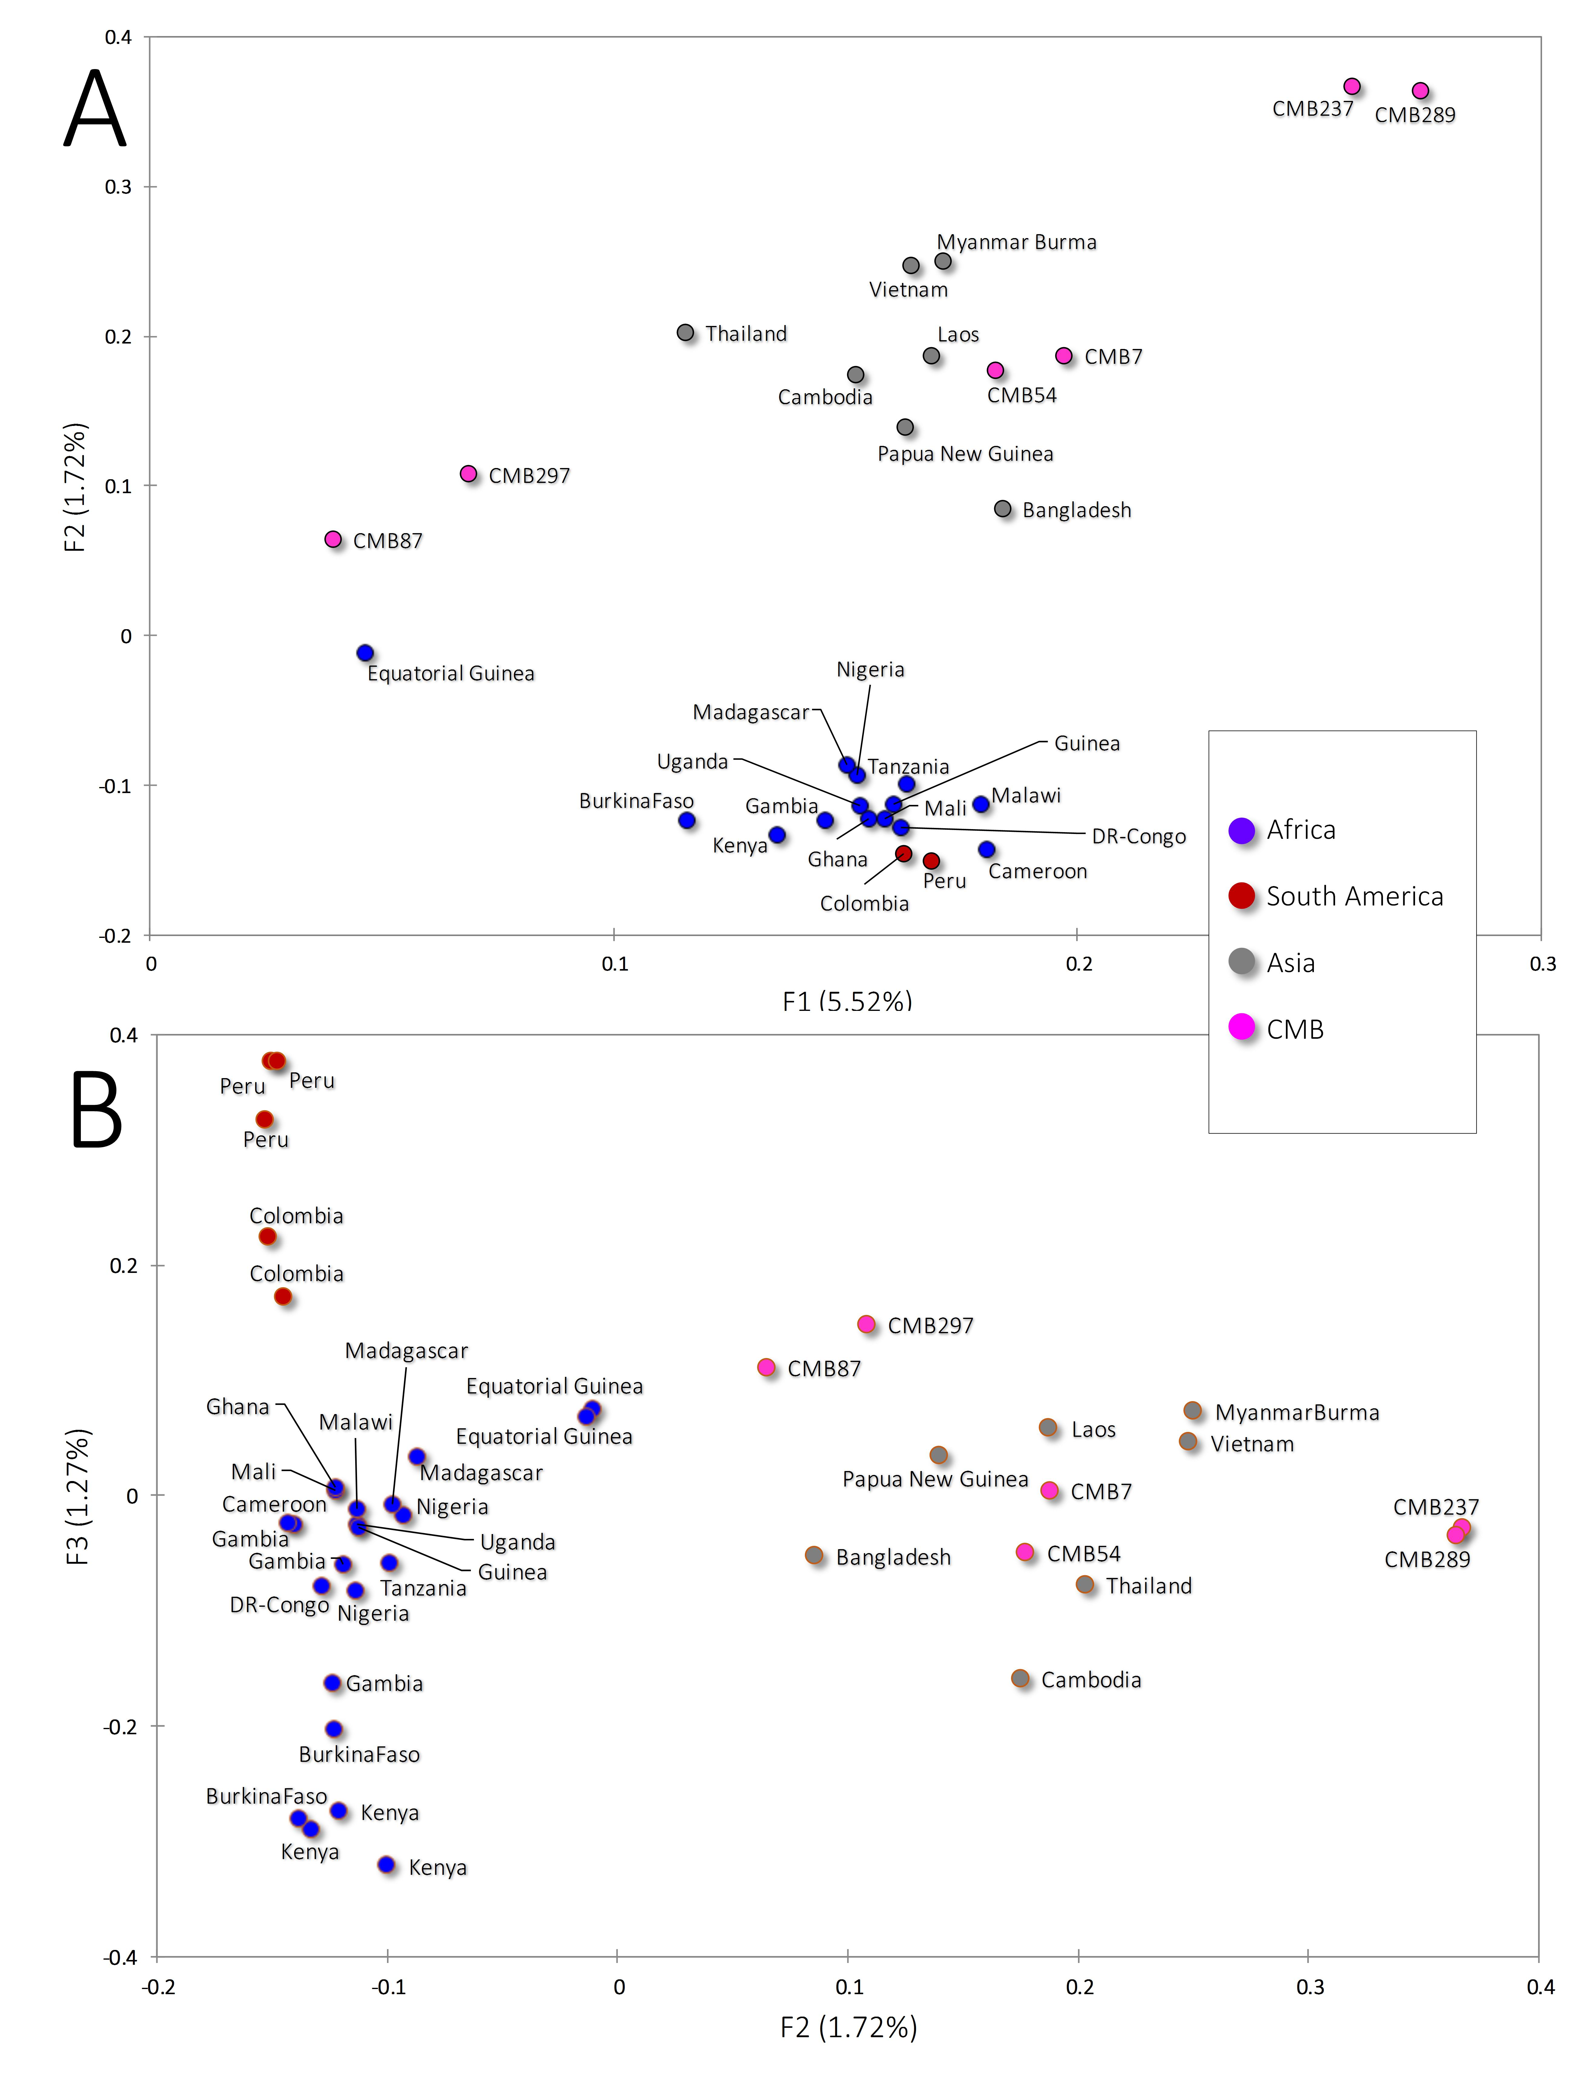

图2、来自边境地区的恶性疟全基因组SNP与pf3k全球样本的PCA分析，展示了边境样本的地域性和受多国消除策略影响而产生的极大的基因变异性。Shen HM, et al. Infect Dis Poverty. 2018. DOI：10.1186/s40249-018-0493-5

课题组的前期研究还尝试对中缅边境地区的间日疟种群进行了分析，寻找到539个有地域代表性的候选SNP位点，并在高通量芯片筛选过程中借助大量低感染度的间日疟样本应用Mass Array 质谱系统（Agena）选出了一些高效位点（图3），不但对比较分析中产生的大量差异SNP进行进一步筛选，也完成了数据优化，可以有效支持溯源工作的开展。这些前期研究基础证明了本课题的技术可行性，也为课题的实验分析部分打下了良好的基础。
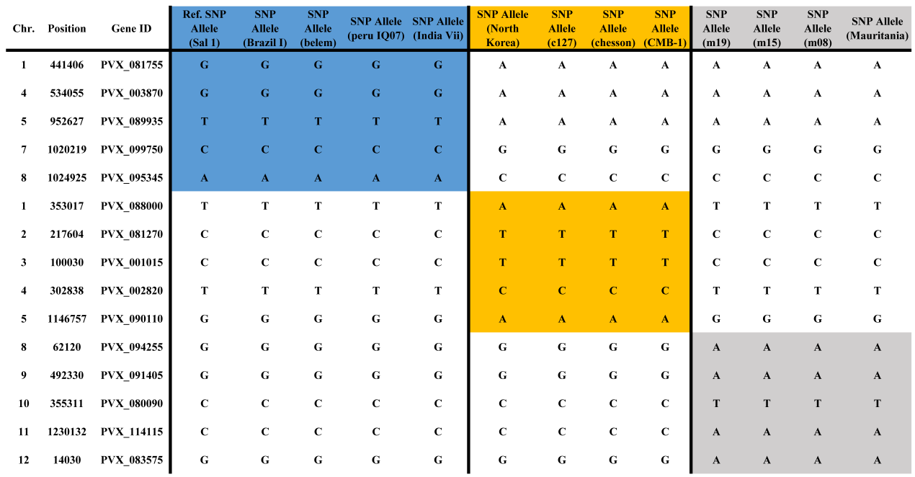

图3、亚洲、非洲、南美间日疟样本中最具代表性的SNP范例，可以提供精准度极高的溯源效果。Chen SB, et al. BMC Genomics. 2017. DOI:10.1186/s12864-017-3523-y

2．工作条件（包括保种或标准柱制备所需的实验条件）；
承担单位情况：
课题申请单位中国疾病预防控制中心寄生虫病预防控制所，是科技部批准的国家级热带病国际联合研究中心，WHO热带病合作中心及卫计委寄生虫病原重点实验室，是我国唯一的国家级热带病研究机构，也是国家级寄生虫种质资源平台中心，承担着大量的国家和国际重点合作研究项目。不但与复旦大学、中国科学院、中国医学科学院等国内著名机构有密切的科研合作，也与瑞士热带病与公共卫生研究所、伦敦热带医学与卫生学院、坦桑尼亚Ifakara卫生研究所等近10个国家和国际组织建立了合作伙伴关系。

现场工作依托单位情况：
南非夸祖鲁-纳塔尔大学前身是德班-威斯特维尔大学和纳塔尔大学，成立于2004 年。项目团队主要从事于应用分子、统计和定量技术，对植物和动物的起源、多样性、遗传学和生态学等方面进行研究。南非项目负责人Moses Okpeku博士先后获得来自中国科学院、瑞典国际科学研究基金会（IFS）和尼日利亚高等教育信托基金（TETFund）等国际项目资助，在分子遗传学研究和国际交流合作方面具有丰富经验。

3．正在承担的与本项目相关的科研项目情况（申请人正在承担的与本项目相关的科研项目情况，注明项目的名称和编号、经费来源、起止年月、与本项目的关系及负责的内容等）；
作为申请基础的在研项目为：“重点研发计划，2018YFE0121600，GWAS解析南非疟疾的关键致病基因以及宿主适应过程，2020/01-2021/12”。（参见附件-重点研发项目立项通知）该研究是一项基于全基因组测序、生物芯片筛选、大数据分析等技术的种群遗传分析、抗药性基因变异筛查及重症疟疾相关基因探查的项目。研究结果可以协助南非合作方了解该国疟原虫种群特征，帮助其防控部门精准选择用药策略，并为重症疟疾的深入研究提供科学依据。本项目的顺利实施，可为南非疟疾消除目标提供数据基础和技术支持，推进南非达到全面消除疟疾的进程。其主要目标是：①开展比较基因组学和群体遗传学研究，获得南非恶性疟原虫基因组的时空遗传变异规律；②在南非疟疾流行地区开展重要抗药性相关基因的选择和变异等方面的研究，获取地区特异性的抗药性相关基因位点；③基于全基因组测序数据开展全基因组关联分析，获得重症恶性疟的关联基因位点。
该依托项目负责样本采集，本研究负责样本的标准化整理、数字化制作、全基因组测序并完成数据整合工作。依托的现场工作可以为本项目足量提供恶性疟南非地域株全血样本。

（三）团队人员列表
本项目团队长期从事疟原虫种群特征、输入性疟疾溯源、重症疟疾致病关键基因等的研究工作，承担过国家自然科学基金、WHO 示范项目等课题研究，相关成果在国际专业期刊连续发表，与美国哈佛大学、各省市疾病预防控制机构等国内外单位在疟原虫种群遗传研究方面具有良好的合作基础。
项目参与人员6人，其中全职职工4人，研究生2人。列表参见简历附件。
（四）预算
本项目总预算10万元，明细参见附件。

